

МИНИСТЕРСТВО
СТРОИТЕЛЬСТВА И ЖИЛИЩНО-КОММУНАЛЬНОГО ХОЗЯЙСТВА РОССИЙСКОЙ ФЕДЕРАЦИИ

государственная программа
Российской Федерации
«ОБЕСПЕЧЕНИЕ ДОСТУПНЫМ И КОМФОРТНЫМ ЖИЛЬЕМ И КОММУНАЛЬНЫМИ УСЛУГАМИ ГРАЖДАН РОССИЙСКОЙ ФЕДЕРАЦИИ»

Комплекс процессных мероприятий
«ВЫПОЛНЕНИЕ ГОСУДАРСТВЕННЫХ ОБЯЗАТЕЛЬСТВ ПО ОБЕСПЕЧЕНИЮ ЖИЛЬЕМ ОТДЕЛЬНЫХ КАТЕГОРИЙ ГРАЖДАН»

Статистические данные
реализации механизма государственных жилищных сертификатов в 2022 и 2023 годах

СОДЕРЖАНИЕ
Оценка эффективности реализации механизма государственных жилищных сертификатов (выдержки из отчета о независимой оценке эффективности государственной программы «Обеспечение доступным и комфортным жильем и коммунальными услугами граждан российской Федерации» за 2022 год) | 2
Данные о средней стоимости 1 кв. метра жилых помещений, приобретенных с использованием государственных жилищных сертификатов в I квартале 2023 года путем реализации государственных жилищных сертификатов в рамках государственной программы Российской Федерации «Обеспечение доступным и комфортным жильем и коммунальными услугами граждан Российской Федерации» | 23
Данные о средней стоимости 1 кв. метра жилых помещений, приобретенных с использованием государственных жилищных сертификатов во II квартале 2023 года (+ данные за I полугодие 2023 года) путем реализации государственных жилищных сертификатов в рамках государственной программы Российской Федерации «Обеспечение доступным и комфортным жильем и коммунальными услугами граждан Российской Федерации» | 25

I.ОЦЕНКА ЭФФЕКТИВНОСТИ РЕАЛИЗАЦИИ МЕХАНИЗАМА ГОСУДАРСТВЕННЫХ ЖИЛИЩНЫХ СЕРТИФИКАТОВ

(выдержки из отчета о независимой оценке эффективности государственной программы «Обеспечение доступным и комфортным жильем и коммунальными услугами граждан Российской Федерации» за 2022 год)

1.1. Итоги оформления, выдачи и реализации ГЖС в 2022 году.

Объем финансирования Государственной программы в отношении мероприятий, предусматривающих оформление и выдачу государственных жилищных сертификатов (далее – ГЖС) в 2022 году составил 11 738,6 млн. рублей, почти на 3,0 млрд. рублей меньше, чем в 2021 году.

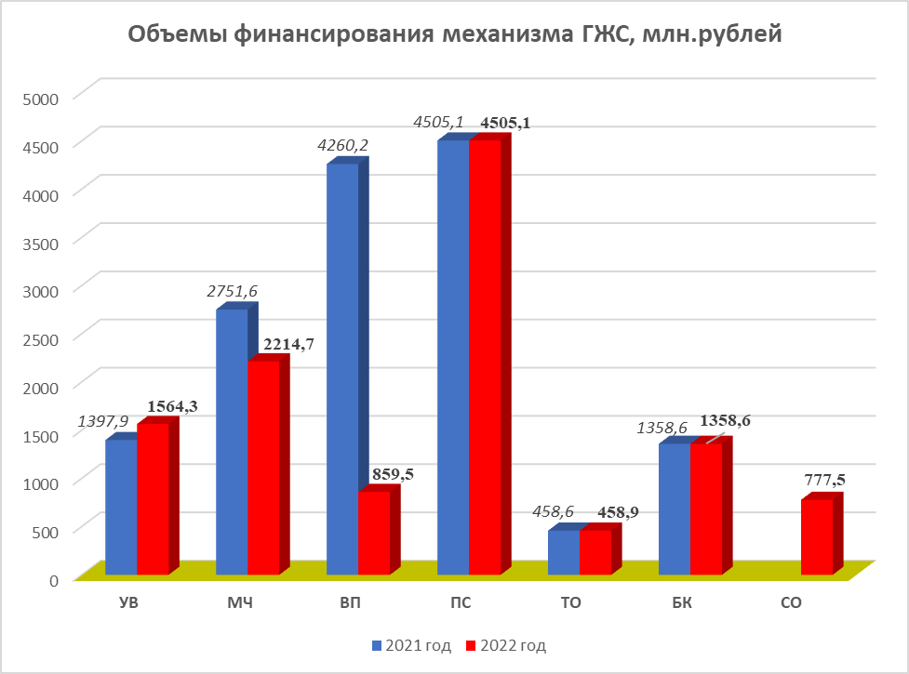УВ – категория «Военнослужащие, сотрудники органов внутренних дел, увольняемые с военной службы (службы), и приравненные к ним лица»;

МЧ – категория «Граждане, пострадавшие в результате радиационных аварий и катастроф, и приравненные к ним лица»;

ВП – категория «Граждане, признанные установленным порядком вынужденными переселенцами»;

ПС – категория «Граждане, выезжающие (выехавшие) из районов Крайнего Севера и приравненных к ним местностей»;

ТО – категория «Граждане, подлежащие переселению за пределы закрытых административно-территориальных образований, а также территорий, не нее входивших в состав закрытых административно-территориальных образований»;

БК – категория «Граждане, подлежащие переселению с комплекса «Байконур»

СО – категория «Граждане – участники программы оказания содействия в переселении в Россию соотечественников, проживающих зарубежом.

В 2022 году впервые были реализованы мероприятия по предоставлению государственных жилищных сертификатов гражданам – участникам Государственной программы по оказанию содействия добровольному переселению в Российскую Федерацию соотечественников, проживающих за рубежом, утвержденной Указом Президента Российской Федерации от 22 июня 2006 г. № 637 «О мерах по оказанию содействия добровольному переселению в Российскую Федерацию соотечественников, проживающих за рубежом», имеющим право на получение жилищных субсидий для приобретения жилых помещений в регионах приоритетного заселения (субъекты Российской Федерации, входящие в состав Дальневосточного федерального округа).

Таким образом, перечень категорий граждан, перед которыми имеются федеральные жилищные обязательства, обеспечиваемых жильем посредством механизма государственных жилищных сертификатов вырос до 7.

ВАЖНО: Объем финансирования мероприятий ГЖС в 2002 году не смотря на появление новой категории граждан (+ 777,5 млн. рублей) составил только 79,6% от объема финансирования аналогичных мероприятий Государственной программы в 2021 году. При этом следует учитывать, что сохранение темпов финансирование по таким категориям, как «Граждане, выезжающие (выехавшие) из районов Крайнего Севера и приравненных к ним местностей», «Граждане, подлежащие переселению из ЗАТО», «Граждане, подлежащие переселению с комплекса «Байконур» нельзя считать положительным достижением.

При планировании финансирования мероприятий ГЖС в отношении данных категорий граждан Минстрой России не учел уровень фактической инфляции (в том числе уровень прогнозируемой Минэкономразвития России инфляции), а также значительный рост в 2022 году значения норматива стоимости 1 кв. метра общей площади жилого помещения по Российской Федерации (далее – значение Норматива стоимости 1 кв.метра) по сравнению с 2021 годом (в связи с утверждением Минстроем России новой Методики расчета указанного показателя, используемого для расчета размера социальной выплаты, предоставляемой по ГЖС (приказ Минстроя России от 18 августа 2021 г. № 584/пр «Об утверждении Методики определения норматива стоимости одного квадратного метра общей площади жилого помещения по Российской Федерации и средней рыночной стоимости одного квадратного метра общей площади жилого помещения по субъектам Российской Федерации» (зарегистрирован Минюстом России 1 октября 2021 г. за № 65231).

Новая Методика расчета вступила в силу с 1 января 2022 года и позволила значительно повысить уровень рассматриваемых показателей (в 1,5 раза).

 | 2021 год |  | 2022 год
 | I полугодие | II полугодие | I полугодие | II полугодие
Значение Норматива стоимости 1 кв. метра | 49 173  рублей  за 1 кв. метр | 55 720  рублей  за 1 кв. метр | 69 261  рублей  за 1 кв. метр | 83420  рублей  за 1 кв. метр
Значение Норматива стоимости 1 кв. метра | Среднее значение в 2021 году  52 446,5 рублей за 1 кв. метр |  | Среднее значение в 2022 году  76 340,5 рублей за 1 кв. метр

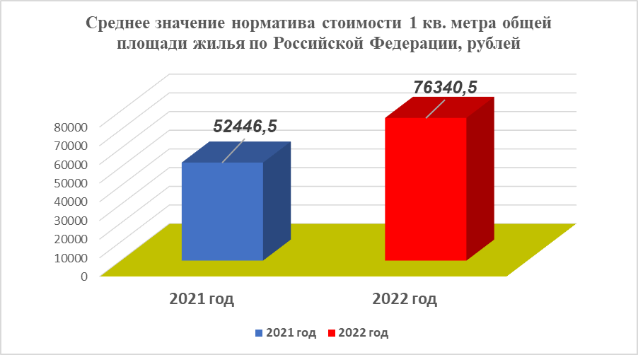

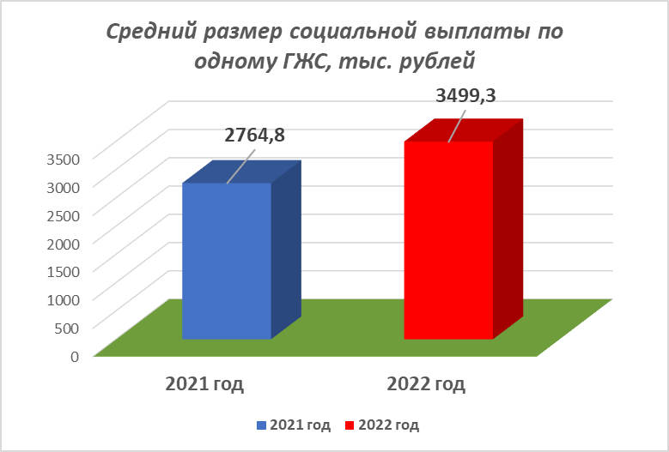

ВАЖНО: Таким образом, рост среднего размера социальной выплаты, на который смогли претендовать получатели ГЖС в 2022 году (+ 26,6%) на фоне почти 20% сокращения объема финансирования соответствующих мероприятий Государственной программы в 2022 году по сравнению с 2021 годом привел в итоге к значительному сокращению объема исполнения федеральных жилищных обязательств перед указанными выше социально значимыми категориями граждан.

График выпуска и распределения государственных жилищных сертификатов на 2022 год утвержден распоряжением Правительства Российской Федерации от 5 февраля 2022 г. № 179-р.

ВАЖНО: По сравнению с 2021 годом (распоряжение Правительства Российской Федерации от 4 марта 2021 года № 540-р) выпуск сертификатов осуществлен в более оптимальные сроки.

В рамках средств бюджетных ассигнований, предусмотренных Федеральным законом «О федеральном бюджете на 2022 год и плановый период 2023 и 2024 годов», в 2022 году выпущено 3 670 государственных жилищных сертификата на сумму 12 977,1 млн. рублей.
Наименование  категории граждан | Параметры выпуска сертификатов в рамках Графика 2022 года
Военнослужащие, сотрудники органов внутренних дел, подлежащие увольнению с военной службы (службы), и приравненные к ним лица | 363 ГЖС  (1 564 323,4 тыс. рублей)
Граждане, подвергшиеся радиационному воздействию вследствие катастрофы на Чернобыльской АЭС, аварии на производственном объединении «Маяк», и приравненные к ним лица | 528 ГЖС  (2 214 680,8 тыс. рублей)
Вынужденные переселенцы | 174 ГЖС  (859 459,6 тыс. рублей)
Граждане, выезжающие (выехавшие) из районов Крайнего Севера и приравненных к ним местностей | 1 356 ГЖС  (4 505 124,0 тыс. рублей)
Граждане, подлежащие переселению из закрытых административно-территориальных образований | 142 ГЖС  (458 855,7 тыс. рублей)
Граждане, подлежащие отселению с комплекса «Байконур» | 362 ГЖС  (1 358 640,0 тыс. рублей)
Граждане – участники Государственной программы оказания содействия в переселении на территорию Российской Федерации соотечественникам и членам их семей | 410 ГЖС  (777 494,0 тыс. рублей)

В рамках мероприятий по обеспечению жильем отдельных категорий граждан в соответствии с приказом Минстроя России от 24 января 2022 г.
№ 36/пр осуществлен выпуск 76 государственных жилищных сертификатов серии «ГА» на сумму 260 848,6 тыс. рублей для предоставления социальных выплат на приобретение жилых помещений молодым ученым. Оформление и выдача сертификатов осуществлялись уполномоченными подразделениями Минобрнауки России.

Кроме того, в рамках реализации Плана внеочередных действий по обеспечению развития российской экономики в условиях внешнего санкционного давления (в рамках отдельного поручения Президента Российской Федерации) для оказания государственной финансовой поддержки в улучшении жилищных условий молодым ученым было дополнительно выпущено 259 ГЖС на сумму 977 662,8 тыс. рублей. В результате итоговый объем финансирования мероприятий по предоставлению ГЖС молодым ученым в 2022 году составил 1 238 511,4 тыс. рублей (335 ГЖС).

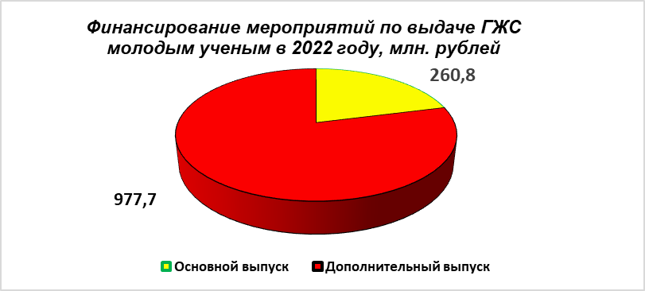

В 2022 году уполномоченными исполнительными органами субъектов Российской Федерации, органами местного самоуправления закрытых административно-территориальных образований, органами местного самоуправления муниципальных образований, в границы которых включены территории, ранее входившие в закрытые административно-территориальные образования, администрацией города Байконура и Минобрнауки России оформлены и выданы гражданам 3 407 сертификатов на сумму 12 016,7 млн. рублей:
Наименование категории граждан | Параметры оформления и выдачи сертификатов (с учетом исключений) в рамках Графика 2020 года | Процент выдачи сертификатов  (по отношению к Графику 2021 года)
Военнослужащие, сотрудники органов внутренних дел, подлежащие увольнению с военной службы (службы), и приравненные к ним лица | 369 ГЖС  (1 561 542,6 тыс. рублей) | 99,8 %
Граждане, пострадавшие в результате радиационных аварий и катастроф, участники ликвидации последствий таких аварий и приравненные к ним лица | 441 ГЖС  (1 469 984,0 тыс. рублей | 66,4%
Граждане, признанные в установленном порядке вынужденными переселенцами | 78 ГЖС  (799 334,8 тыс. рублей) | 93,0 %
Граждане, выезжающие (выехавшие) из районов Крайнего Севера и приравненных к ним местностей | 1 277 ГЖС  (4 406 317,6 тыс. рублей | 97,8 %
Граждане, подлежащие переселению из закрытых административно-территориальных образований, а также территорий, ранее входивших в состав закрытых административно-территориальных образований | 130 ГЖС  (443 541,3 тыс. рублей) | 96,7 %
Граждане, подлежащие переселению с территории комплекса «Байконур» | 377 ГЖС  (1 324 402,0 тыс. рублей) | 97,5 %
Граждане – участники Государственной программы оказания содействия в переселении на территорию Российской Федерации соотечественникам и членам их семей | 409 ГЖС  (776 226,9 тыс. рублей) | 99,8 %
Молодые ученые | 326 ГЖС  (1 235 337,9 тыс. рублей) | 99,7 %

ВАЖНО: Низкий показатель освоения средств федерального бюджета, выделенных для предоставления государственных жилищных сертификатов гражданам, пострадавшим в результате радиационных аварий и катастроф, не отражают в целом ситуацию по рассматриваемой категории граждан, так как являются следствием неосвоения по субъективным причинам средств, выделенных Республике Ингушетия (590,1 млн. рублей). Указанные средства были освоены Минтрудом Республики Ингушетия в рамках дополнительного выпуска ГЖС лимитов 2022 года в I квартале 2023 года. В результате общий показатель освоения средств федерального бюджета, выделенных в 2022 году для реализации механизма ГЖС составил 97,3% (показатель освоения средств, выделенных в 2022 году для решения жилищной проблемы граждан, пострадавших в результате радиационных аварий и катастроф, - 92,3%).

УВ – категория «Военнослужащие, сотрудники органов внутренних дел, увольняемые с военной службы (службы), и приравненные к ним лица»;

МЧ – категория «Граждане, пострадавшие в результате радиационных аварий и катастроф, и приравненные к ним лица»;

ВП – категория «Граждане, признанные установленным порядком вынужденными переселенцами»;

ПС – категория «Граждане, выезжающие (выехавшие) из районов Крайнего Севера и приравненных к ним местностей»;

ТО – категория «Граждане, подлежащие переселению за пределы закрытых административно-территориальных образований, а также территорий, не нее входивших в состав закрытых административно-территориальных образований»;

БК – категория «Граждане, подлежащие переселению с комплекса «Байконур»

СО – категория «Граждане – участники программы оказания содействия в переселении в Россию соотечественников, проживающих зарубежом.

Минобрнауки России освоено 99,7 % средств федерального бюджета, выделенных в 2022 году для оказания государственной поддержки в улучшении жилищных условий молодым ученым:

тыс. рублей
Параметры освоения средств, выделенных для молодых ученых  (ИТОГО за 2022 год) |  | в том числе
 |  | В рамках основного выпуска ГЖС |  | В рамках дополнительного выпуска ГЖС
Выделено | Освоено | Выделено | Освоено | Выделено | Освоено
1 238 511,4 | 1 235 337,9  (99,7%) | 260 848,6 | 259 309,6  (99,4%) | 977 662,8 | 976 028,2  (99,8%)

По состоянию на 1 апреля 2023 года через уполномоченные банки (ПАО Сбербанк, АО «Газпромбанк», АО «Генбанк», АО «Банк «Дом.РФ») проведены финансовые операции по реализации 3 145 сертификатов выпуска 2022 года на сумму 11 336,5 млн. рублей:

Наименование  категории граждан | Реализовано сертификатов
Военнослужащие, сотрудники органов внутренних дел, подлежащие увольнению с военной службы (службы), и приравненные к ним лица | 364 ГЖС  (1 544 187,1 тыс. рублей)  98,7 %
Граждане, пострадавшие в результате радиационных аварий и катастроф, участники ликвидации последствий таких аварий и приравненные к ним лица | 429 ГЖС  (1 383 408,1 тыс. рублей)  62,5 %
Граждане, признанные в установленном порядке вынужденными переселенцами | 74 ГЖС  (780 072,0 тыс. рублей)  91,3 %
Граждане, выезжающие (выехавшие) из районов Крайнего Севера и приравненных к ним местностей | 1 212 ГЖС  (4 173 099,7 тыс. рублей)  92,6 %
Граждане, подлежащие переселению из закрытых административно-территориальных образований | 123 ГЖС  (423 225,8 тыс. рублей)  91,3 %
Граждане, подлежащие переселению с территории комплекса «Байконур» | 370 ГЖС  (1 307 237,6 тыс. рублей)  96,2 %
Граждане – участники Государственной программы оказания содействия в переселении на территорию Российской Федерации соотечественников и членов их семей | 263 ГЖС  (553 467,3 тыс. рублей)  71,2 %
Молодые ученые | 310 ГЖС  (1 171 839,7 тыс. рублей)  94,6 %

1.2. Достижение целевых показателей по итогам 2022 года.

В рамках восьми категорий граждан – участников Государственной программы, в отношении которых применяется механизм государственных жилищных сертификатов, плановые значения целевых показателей достигнуты только четырем категориям граждан (50,0 %):
Наименование категории граждан | Значения планового показателя, семей
Наименование категории граждан | План | Факт
Военнослужащие, сотрудники органов внутренних дел, подлежащие увольнению с военной службы (службы), и приравненные к ним лица | 320 | 369  (115,3%)
Граждане, выезжающие из районов Крайнего Севера и приравненных к ним местностей | 1 197 | 1 277  (106,7%)
Граждане, подлежащие переселению из закрытых административно-территориальных образований | 126 | 130  (103,2%)
Граждане, подлежащие переселению с территории комплекса «Байконур» | 321 | 377  (117,4%)

По четырем целевым показателям (50,0 %) плановое значение по итогам 2022 года не достигнуто.
Наименование  категории граждан | Значения планового показателя, семей
Наименование  категории граждан | План | Факт
Граждане, пострадавшие в результате радиационных аварий и катастроф, участники ликвидации последствий таких аварий и приравненные к ним лица | 0,464 | 0,441  (95,0%)
Граждане, признанные в установленном порядке вынужденными переселенцами | 0,156 | 0,078  (50,0%)
Граждане – участники Государственной программы по оказанию содействия в переселении в Российскую Федерацию соотечественников, проживающих зарубежом, и членов их семей | 0,410 | 0,409  (99,8%)
Молодые ученые | 0,259 | 0,250  (96,5%)

Основными причинами недостижения значения целевых показателей являются:
Наименование  категории граждан | Причины отклонения от значения  целевого показателя
Граждане, пострадавшие в результате радиационных аварий и катастроф, участники ликвидации последствий таких аварий и приравненные к ним лица | Недостатки в планировании Минстроем России показателей результативности Государственной программы: рост ценовых показателей (норматив стоимости 1 кв. метра общей площади жилых помещений по Российской Федерации), применяемых при расчете размера социальных выплат, предоставляемых по ГЖС, на практике превысил прогнозируемый рост ценовых показателей, предусмотренный Минэкономразвития России (коэффициенты-дефляторы по разделу «Строительство»).

Молодые ученые

Граждане – участники Государственной программы по оказанию содействия в переселении в Российскую Федерацию соотечественников, проживающих зарубежом, и членов их семей
Граждане, признанные в установленном порядке вынужденными переселенцами | Расхождение плановых значений норматива общей площади жилых помещений, использованных в рамках планирования выпуска ГЖС для вынужденных переселенцев, с фактическим средним значением данного показателя по итогам оформления и выдачи ГЖС в 2022 году. 88% средств, освоенных в рамках категории «Вынужденные переселенцы» в 2022 году, приходится на ГЖС, выданные в Республиках Ингушетия. Для указанных регионов России по субъективным причинам характерен большой состав семьи получателей ГЖС. В результате средний размер социальной выплаты по ГЖС в данных субъектах Российской Федерации составил 13 276,5 тыс. рублей, что в 3,5 раза превышает аналогичный показатель по другим регионам России (в среднем 3 827,2 тыс. рублей по одному ГЖС)

В 2022 году с использованием ГЖС приобретено около 119,2 тыс. кв. метров жилья на первичном и вторичном рынках недвижимости.

1.3. Анализ ценовой политики Минстроя России в области «Строительство» в 2022 году.

К сожалению, 2022 год не стал исключением и продолжил практику несвоевременного выпуска Минстроем России ведомственных актов, регламентирующих показатели средней рыночной стоимости 1 кв. метра общей площади жилого помещения по субъектам Российской Федерации, а также значение норматива стоимости 1 кв. метра общей площади жилого помещения по Российской Федерации, которые применяются для расчета размера социальной выплаты (жилищной субсидии), предоставляемой посредством государственных жилищных сертификатов гражданам – участникам ведомственной целевой программы. Хронология выпуска специализированных ведомственных актов Минстроя России в 2022 году (с учетом времени, необходимого на регистрацию в Минюсте России, а также предусмотренных законодательством сроков вступления в силу ведомственных актов) выглядит следующим образом:

Наименование  ведомственного акта Минстроя России | Регистрация  в Минюсте России | Вступление  в силу/  опоздание (+дней)
приказ Министерства строительства и жилищно-коммунального хозяйства Российской Федерации от 17 декабря 2021 г. № 955/пр «О нормативе стоимости одного квадратного метра общей площади жилого помещения по Российской Федерации на первое полугодие 2022 года и показателях средней рыночной стоимости одного квадратного метра общей площади жилого помещения по субъектам Российской Федерации на I квартал 2022 года» | зарегистрирован в Минюсте России 30 декабря 2021 г. за № 66737 | 10 января 2022 года  /  + 10 дней
приказ Министерства строительства и жилищно-коммунального хозяйства Российской Федерации от 29 марта 2022 г. № 215/пр «О показателях средней рыночной стоимости одного квадратного метра общей площади жилого помещения по субъектам Российской Федерации на II квартал 2022 года» | Зарегистрирован в Минюсте России 08 апреля 2022 г. за № 68127 | 19 апреля 2022 года  /  + 19 дней
приказ Министерства строительства и жилищно-коммунального хозяйства Российской Федерации от 20 июня 2022 г. № 501/пр «О нормативе стоимости одного квадратного метра общей площади жилого помещения по Российской Федерации на второе полугодие 2022 года и показателях средней рыночной стоимости одного квадратного метра общей площади жилого помещения по субъектам Российской Федерации на III квартал 2022 года» | зарегистрировано в Минюсте России 28 июня 2022 г. за № 69039 | 9 июля 2022 года  /  + 9 дней
приказ Министерства строительства и жилищно-коммунального хозяйства Российской Федерации от 20 сентября 2022 г. № 773/пр «О показателях средней рыночной стоимости одного квадратного метра общей площади жилого помещения по субъектам Российской Федерации на IV квартал 2022 года» | зарегистрирован в Минюсте России 27 сентября 2022 г. за № 70234 | 8 октября 2022 года  /  + 8 дней

ВАЖНО: По всем кварталам 2022 года имело место позднее принятие ценовых показателей. При этом, если по I - IV кварталам 2022 года задержка была незначительная (от восьми до девятнадцати дней). Однако, данное запоздалое принятие ценовых нормативов не оказало существенного отрицательного влияния на реализацию мероприятий Государственной программы, связанных с оказанием государственной финансовой поддержки гражданам в улучшении жилищных условий.

Проанализируем эффективность ценовой политики, проводимой Минстроем России при формировании показателей, которые использовались в 2022 году при расчете размера социальных выплат, предоставляемых по ГЖС. В частности, проверим качественную составляющую упомянутых выше ведомственных актов Минстроя России:

 | 2022 год
 | I полугодие | II полугодие
Значение Норматива стоимости 1 кв. метра | 69 261  рублей за 1 кв. метр | 83 420  рублей за 1 кв. метр
Значение Норматива стоимости 1 кв. метра | Среднее значение в 2022 году  76 340,5 рублей за 1 кв. метр

Среднее значение норматива стоимости 1 кв. метр общей площади
по Российской Федерации в 2022 году составило 76 340,5 тыс. рублей за 1 кв. метр:

(69261 рубль за 1 кв.м + 83 420 рублей за 1 кв.м) / 2 = 76 340,5 руб. за 1 кв.метр.

В 2022 году фактический рост значения норматива стоимости 1 кв. метра общей площади жилого помещения по Российской Федерации по сравнению с 2021 годом составил + 37,0 % (в данном случае учтено, что значение норматива стоимости 1 кв. метра общей площади жилого помещения по Российской Федерации во II полугодии 2021 года составляло 55 720 рубля за 1 кв. метр):

(76 340,5 – 55 720) / 55 720 * 100% = 37,0 %

Согласно официальным данным Росстата темпы инфляции в 2022 году составили 11,94%.

Средневзвешенная стоимость 1 кв. метра общей площади жилых помещений, приобретенных с использованием государственных жилищных сертификатов в 2022 году (согласно данным, представленным ФКУ «Объединенная дирекция» Минстроя России) составила 74 740 рублей (+ 40,5 % к 2021 году):

Наименование субъекта  Российской Федерации | 2022 год
Наименование субъекта  Российской Федерации | Реализовано ГЖС,  штук | Стоимость  приобретения 1 кв. метра жилья,  рублей
Республика Адыгея | 8 | 74 740
Республика Алтай | 134 | 78 079
Республика Башкортостан | 51 | 69 328
Республика Бурятия | 97 | 63 531
Республика Дагестан | 50 | 44 620
Республика Ингушетия | 110 | 69 984
Кабардино-Балкарская Республика | 11 | 49 342
Республика Калмыкия | 7 | 41 977
Карачаево-Черкесская Республика | 3 | 44 228
Республика Карелия | 24 | 82 433
Республика Коми | 106 | 70 295
Республика Крым | 26 | 71 423
Республика Марий-Эл | 11 | 62 920
Республика Мордовия | 12 | 67 051
Республика Саха (Якутия) | 14 | 100 294
Республика Северная Осетия-Алания | 67 | 62 059
Республика Татарстан | 35 | 67 943
Республика Тыва | 0 | 0
Удмуртская Республика | 13 | 59 661
Республика Хакасия | 13 | 66 048
Чеченская Республика | 27 | 48 823
Чувашская Республика | 5 | 71 742
Алтайский край | 30 | 59 936
Забайкальский край | 24 | 82 591
Камчатский край | 3 | 99 751
Краснодарский край | 101 | 67 933
Красноярский край | 177 | 74 385
Пермский край | 86 | 62 598
Приморский край | 62 | 106 180
Ставропольский край | 29 | 56 699
Хабаровский край | 77 | 82 411
Амурская область | 71 | 83 661
Архангельская область | 38 | 65 620
Астраханская область | 7 | 75 672
Белгородская область | 40 | 60 308
Брянская область | 186 | 54 204
Владимирская область | 14 | 62 765
Волгоградская область | 31 | 58 440
Вологодская область | 21 | 62 097
Воронежская область | 50 | 66 496
Ивановская область | 15 | 49 042
Иркутская область | 112 | 65 124
Калининградская область | 12 | 58 333
Калужская область | 30 | 64 704
Кемеровская область - Кузбасс | 14 | 59 365
Кировская область | 55 | 73 951
Костромская область | 11 | 67 089
Курганская область | 22 | 37 789
Курская область | 14 | 74 930
Ленинградская область | 68 | 99 307
Липецкая область | 15 | 75 928
Магаданская область | 4 | 96 194
Московская область | 341 | 103 656
Мурманская область | 38 | 74 505
Нижегородская область | 18 | 70 419
Новгородская область | 15 | 54 736
Новосибирская область | 77 | 84 353
Омская область | 26 | 71 983
Оренбургская область | 89 | 63 051
Орловская область | 4 | 54 840
Пензенская область | 62 | 68 209
Псковская область | 18 | 74 815
Ростовская область | 31 | 58 667
Рязанская область | 16 | 55 702
Самарская область | 40 | 57 667
Саратовская область | 49 | 57 779
Сахалинская область | 29 | 85 361
Свердловская область | 87 | 70 705
Смоленская область | 9 | 52 788
Тамбовская область | 15 | 51 180
Тверская область | 33 | 60 483
Томская область | 100 | 79 498
Тульская область | 11 | 73 085
Тюменская область | 45 | 83 692
Ульяновская область | 6 | 49 444
Челябинская область | 94 | 46 717
Ярославская область | 22 | 60 998
Город Москва | 97 | 243 437
Город Санкт-Петербург | 115 | 146 231
Город Севастополь | 3 | 115 840
Еврейская автономная область | 4 | 57 219
Ненецкий автономный округ | 1 | 80 858
Ханты-Мансийский автономный округ - Югра | 44 | 71 934
Чукотский автономный округ | 1 | 164 500
Ямало-Ненецкий автономный округ | 8 | 61 644
ИТОГО | 3 791* | 74 740

<*> - с учетом сделок по ГЖС, выпущенных в рамках остатков средств социальных выплат, выделенных на реализации Государственной программы в период 2020 – 2021 годов (фактически учтены все сделки с приобретением жилых помещений посредством ГЖС в период с 01.01.2022 по 31.12.2022).

Проанализируем данные показатели в совокупности:
Наименование  критериальных показателей | 2022 год
Прирост значения норматива стоимости 1 кв. метра общей площади жилья по Российской Федерации (согласно ведомственным актам Минстроя России) | + 37,0 %
Планируемый прирост стоимостных показателей, согласно утвержденной Минэкономразвития России коэффициенту-дефлятору (раздел «Строительство») | + 4,3 %
Годовой рост инфляции | + 11,94 %
Прирост значения средневзвешенной стоимости 1 кв. метра жилья, приобретенного с помощью государственного жилищного сертификата | + 40,5 %

Анализ указанных выше показателей позволяет сделать вывод об относительной эффективности политики в области ценообразования в строительной отрасли, проводимой в Минстроем России в 2022 году.

ВАЖНО: Прирост значения норматива стоимости 1 кв. метра общей площади жилого помещения по Российской Федерации, утверждаемого ведомственными актами Минстроя России, значительно превысил порог естественной инфляции и прогнозом Минэкономразвития России по сектору «Строительство», и практически приблизился к фактической обстановке на рынке недвижимости. Новая Методика расчета показателей средней рыночной стоимости 1 кв. метра общей площади жилых помещений по субъектам Российской Федерации и норматива стоимости 1 кв. метра общей площади жилья по Российской Федерации, утвержденная приказом Минстроя России от 18 августа 2021 г. № 584/пр, в целом оказалась эффективной и позволяет получать значения ценовых показателей, которые максимально коррелируются с ситуацией на рынке жилья.

В рамках сделок по приобретению жилых помещений с использованием социальных выплат, предоставленных по сертификатам, дополнительно было привлечено около 1,25 млрд. рублей (около 12,1% от общего объема средств, использованных для приобретения жилья). По сравнению с 2021 годом уровень так называемого «софинансирования» механизма государственных жилищных сертификатов со стороны получателей ГЖС практически не изменился (13,0%).

Наименование  категории граждан | Суммарный размер  социальных выплат, выделенных по ГЖС и перечисленных в счет оплаты договоров на приобретение жилых помещений,  тыс. рублей | В том числе привлечено гражданами собственных (заемных, ипотечных) средств, тыс. рублей
Военнослужащие, сотрудники органов внутренних дел, подлежащие увольнению с военной службы (службы), и приравненные к ним лица | 1 635 330,32 | 136 741,9  (+ 8,4%)
Участники ликвидации последствий радиационных аварий и катастроф, пострадавшие в результате этих аварий,  и приравненные к ним лица | 1 378 405,02 | 116 091,6  (+ 8,4%)
Граждане, признанные установленным порядком вынужденными переселенцами | 790 796,8 | 22 311,83  (+ 2,8%)
Граждане, выезжающие (выехавшие)  из районов Крайнего Севера и приравненных к ним местностей | 4 414 014,77 | 588 429,01  (+ 13,3%)
Граждане, подлежащие переселению  из закрытых административно-территориальных образований и территорий, ранее входивших в состав закрытых административно-территориальных образований | 465 190,14 | 59 069,9  (+ 12,7%)
Граждане, подлежащие переселению  с комплекса «Байконур» | 1 605 360,13 | 326 930,55  (+ 20,4%)
Граждане – участники Государственной программы по оказанию содействия в переселении в Российскую Федерации соотечественников и членов их семей | 423 883,9 | 175 822,15  (+ 41,5%)
Молодые ученые | 1 865 977,6 | 895 176,96  (+ 47,5%)

Дополнительно к средствам, выделенным указанным выше категориям граждан в рамках механизма государственных жилищных сертификатов, получатели ГЖС привлекли почти 2,5 млрд. рублей собственных (заемных, ипотечных средств), что составляет около 23,7% от показателя суммарного выделения средств социальных выплат. Самыми «платежеспособными» оказались молодые ученые и прибывающие из-за рубежа соотечественники, у которых показатель средней доплаты применительно к одному сертификату составил почти 3 429,8 тыс. рублей и 1 502,8 тыс. рублей соответственно. Данный показатель был легко прогнозируем, так как и молодые ученые и соотечественники относятся к одной из самых кредитоспособных категорий граждан.

Относительно стабильной в данном вопросе можно считать категорию граждан, переселяемых с комплекса «Байконур» (средняя доплата по ГЖС – 900,6 тыс. рублей). Однако по сравнению с 2021 годом «платежеспособность» данных получателей ГЖС снизилась почти на 20%.

Остальные категории граждан – участников механизма государственных жилищных сертификатов, относящихся к менее социально защищенным категориям граждан (пенсионеры, инвалиды, беженцы и т.д.), традиционно показали невысокую кредитоспособность.
Наименование  категории граждан | Средняя доплата по одному ГЖС,  тыс. рублей
Военнослужащие, сотрудники органов внутренних дел, подлежащие увольнению с военной службы (службы), и приравненные к ним лица | + 389,58
Участники ликвидации последствий радиационных аварий и катастроф, пострадавшие в результате этих аварий, и приравненные к ним лица | + 287,36
Граждане, признанные установленным порядком вынужденными переселенцами | + 305,64
Граждане, выезжающие (выехавшие) из районов Крайнего Севера и приравненных к ним местностей | + 528,21
Граждане, подлежащие переселению из закрытых административно-территориальных образований и территорий, ранее входивших в состав закрытых административно-территориальных образований | + 504,87
Граждане, подлежащие переселению с комплекса «Байконур» | + 900,64
Граждане – участники Государственной программы по оказанию содействия в переселении в Российскую Федерации соотечественников и членов их семей | + 1 502,75
Молодые ученые | + 3 429,8

1.4. Дополнительный выпуск ГЖС за счет средств социальных выплат, предоставленных в период 2020 – 2021 годов и неосвоенных органами власти.

Отличительной особенностью 2022 года является дополнительный выпуск государственных жилищных сертификатов в рамках средств социальных выплат, неосвоенных органами власти в период 2020 и 2021 годов (данные средства находятся на счете ФКУ «Объединенная дирекция» Минстроя России, открытом данному казенному учреждению в территориальном управлении Федерального казначейства для учета средств, предоставляемых во временное распоряжение (далее – счет временного распоряжения ФКУ «Объединенная дирекция» Минстроя России).

Порядок и условия использования указанных невостребованных средств регламентирован пунктом 41.7 Правил выпуска и реализации ГЖС, утвержденных постановлением Правительства Российской Федерации
от 21 марта 2006 г. № 153 (далее – Правила выпуска и реализации ГЖС).

В рамках данного механизма в 2022 году осуществлен дополнительный выпуск 710 ГЖС на сумму 2 741,3 млн. рублей для следующих категорий граждан – участников Государственной программы:

Наименование  категории граждан | Основание дополнительного выпуска ГЖС | Параметры дополнительного выпуска сертификатов  в 2022 году
Наименование  категории граждан | Основание дополнительного выпуска ГЖС | ГЖС | Средств,  млн. рублей
Военнослужащие, сотрудники органов внутренних дел, подлежащие увольнению  с военной службы (службы), и приравненные к ним лица | Приказ Минстроя России от 17.02.2022 № 105/пр  Приказ Минстроя России от 07.11.2023 № 944/пр | 280 | 1 200,0
Граждане, выехавшие из районов Крайнего Севера и приравненных к ним местностей | Приказ Минстроя России от 07.11.2023 № 944/пр | 260 | 1 000,0
Граждане, подлежащие переселению  из закрытых административно-территориальных образований и территорий, ранее входивших в состав закрытых административно-территориальных образований | Приказ Минстроя России от 15.02.2022 № 96/пр | 170 | 541,3
ИТОГО |  | 710 | 2 741,3

Следует отметить эффективность выбранной Минстроем России стратегии по распределению указанных выше высвободившихся в рамках Государственной программы средств социальных выплат. ГЖС были предоставлены наиболее социально значимым категориям граждан, ежегодное финансирование которых в рамках бюджетных ассигнований значительно меньше заявляемой потребности в ГЖС. Кроме того, получение указанными категориями дополнительных средств на реализацию механизма государственных жилищных сертификатов, позволило решить несколько важных задач:

1.Дополнительный выпуск ГЖС в отношении категории «Военнослужащие, сотрудники органов внутренних дел, подлежащие увольнению с военной службы (службы), и приравненные к ним лица» позволил:

обеспечить план увольнения с правоохранительной службы сотрудников органов внутренних дел и сотрудников уголовно-исполнительной системы;

обеспечить формирование служебного жилого фонда для решения жилищной проблемы молодых офицеров и военнослужащих контрактной службы, прибывших для прохождения военной службы в закрытых военных городках Минобороны России, ГУСП, ФСО России, ФСБ России.

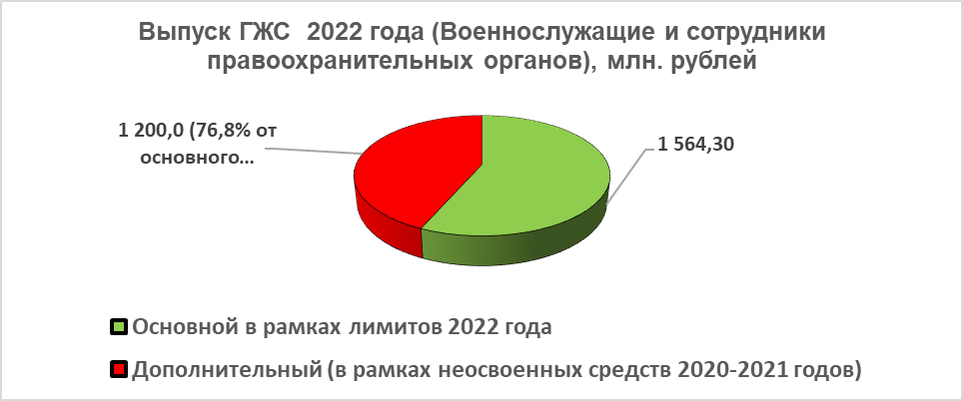

2. Дополнительный выпуск ГЖС в отношении категории «Граждане, подлежащие переселению из закрытых административно-территориальных образований и территорий, ранее входивших в состав закрытых административно-территориальных образований» позволил:

повысить уровень доверия к федеральным властям граждан, перед которыми имеются федеральные жилищные обязательства (объем дополнительного выпуска ГЖС практически сопоставим с ежегодным объемом финансирования Государственной программы в отношении данной категории граждан;

обеспечить формирование служебного жилого фонда для решения жилищной проблемы молодых офицеров и военнослужащих контрактной службы, прибывших для прохождения военной службы в закрытых военных городках Минобороны России (особенно в части подразделений, отвечающих за задачи стратегических ядерных сил (части и подразделения Ракетных войск стратегического назначения, стратегических ядерных сил ВМФ России).

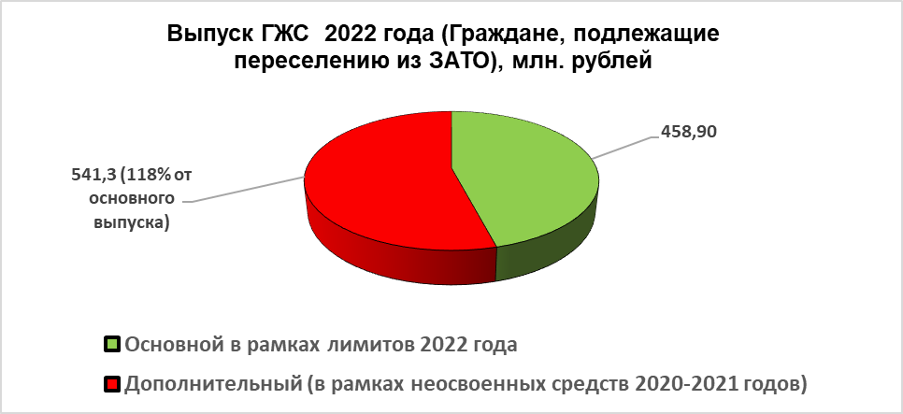

3. Дополнительный выпуск ГЖС в отношении категории «Граждане, выехавшие из районов Крайнего Севера и приравненных к ним местностей» позволил повысить эффективность решения жилищной проблемы ветеранов Крайнего Севера, которые сдав государству жилые помещения, занимаемые в указанных районах и приравненных к ним местностях, прибыли в регионы вселения Российской Федерации с более благоприятными климатическими условиями.

По состоянию на 1 января 2022 года на получение жилищной субсидии, предусмотренной Федеральным законом от 25 октября 2002 г. № 125-ФЗ
«О жилищных субсидиях гражданам, выезжающим из районов Крайнего Севера и приравненных к ним местностей» (далее – Закон № 125-ФЗ), претендовали 170,3 тыс. семей, в том числе 1,5 тыс. выехавших семей
(0,89 %), состоящих на специализированном учете в 61 регионе России, территории которых не относятся к районам Крайнего Севера и приравненных к ним местностей. Большинство граждан данной категории сдали занимаемое на Крайнем Севере жилье и по состоянию здоровья переехали в районы с более благоприятными климатическими условиями, и при этом испытывают значительные трудности с жилищным обустройством по новому месту жительства.

В рамках действующей методики распределения средств федерального бюджета, выделяемых для предоставления жилищных субсидий, а также имеющихся темпов финансирования мероприятий Закона № 125-ФЗ, ежегодно указанным выше регионам России для решения жилищной проблемы выехавших «северян» выделяется только один-два сертификата, что значительно увеличивает продолжительность ожидания очереди на получение жилищной субсидии. Многие очередники не доживают
до ее получения.

Выделение дополнительных средств для обеспечения сертификатами граждан, выехавших из районов Крайнего Севера и приравненных к ним местностей, позволило снизить социальную напряженность среди ветеранов Отечественного Севера. При этом в пяти субъектах Российской Федерации (Республики Дагестан, Крым, Чеченская Республика, Смоленская область, город федерального значения Севастополь) очередь граждан, претендующих на получение жилищной субсидии, была закрыта в полном объеме;
а в двадцати регионах России (Республика Адыгея, Марий Эл, Мордовия, Чувашская Республика, Брянская, Владимирская, Ивановская, Калининградская, Калужская, Костромская, Курганская, Ленинградская, Новгородская, Оренбургская, Орловская, Саратовская, Тамбовская, Тверская, Ульяновская области, город федерального значения Москва) – очередь сократилась почти на половину.

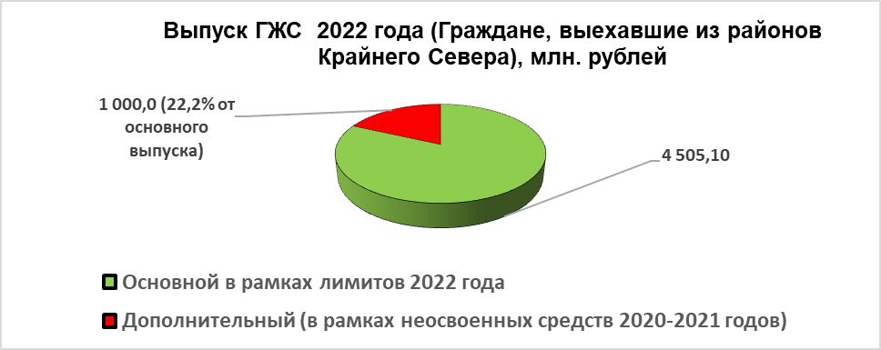

ВАЖНО: Указанные выше мероприятия по дополнительному выпуску ГЖС положительно сказались на эффективности реализации мероприятий Государственной программы, связанных с исполнением федеральным жилищных обязательств. В результате были освоены невостребованные средства федерального бюджета, а также созданы оптимальные условия для повышения уровня доверия граждан к жилищной политике, проводимой федеральными и региональными властями. Были решены локальные задачи жилищного обустройства наиболее социально значимых категорий граждан.

1.5. Корректировка Графика выпуска и распределения ГЖС, выпущенного за счет бюджетных ассигнований 2022 года.

В целях повышения эффективности освоения средств федерального бюджета, выделенных на реализацию КПМ «ВГО» в 2022 году, Минстроем России по результатам оформления и выдачи ГЖС за 9 месяцев 2022 года, оперативно внесены соответствующие изменения в распоряжение Правительства Российской Федерации от 7 февраля 2022 г.№ 179-р (распоряжение Правительства Российской Федерации от 23 ноября 2022 г.
№ 3564-р).
По результатам представления выписок из реестров выданных ГЖС,
а также заявок на дополнительный выпуск ГЖС по состоянию
на 25 сентября 2022 г. выявлен остаток средств социальных выплат в размере
191 937,2 тыс. рублей, в том числе:
по категории «Военнослужащие, сотрудники органов внутренних дел, подлежащие увольнению с военной службы (службы), и приравненные к ним лица» - 2 753,0 тыс. рублей;
по категории «Граждане, пострадавшие в результате радиационных аварий и катастроф, участники ликвидации последствий таких аварий и приравненные к ним лица» - 74 807,1 тыс. рублей;
по категории «Вынужденные переселенцы» - 22 298,3 тыс. рублей;
по категории «Граждане, выезжающие из районов Крайнего Севера и приравненных к ним местностей» - 65 300,6 тыс. рублей;
по категории «Граждане, подлежащие переселению из закрытых административно-территориальных образований и территорий, ранее входивших в границы закрытых административно-территориальных образований» - 26 778,2 тыс. рублей.
Указанный объем средств был перераспределен внутри каждой указанной выше категории граждан. В результате в IV квартале 2022 года была осуществлена выдача 48 ГЖС гражданам, государственные обязательства по обеспечению жильем которых установлены федеральным законодательством, что, в свою очередь, способствовало достижению поставленных целей Государственной программы в сфере повышения доступности жилья.

II. Данные о средней стоимости 1 кв. метра жилых помещений, приобретенных с использованием государственных жилищных сертификатов в 2023 году (I и II кварталы 2023 года) путем реализации государственных жилищных сертификатов в рамках государственной программы Российской Федерации «Обеспечение доступным и комфортным жильем и коммунальными услугами граждан Российской Федерации».

I КВАРТАЛ 2023 ГОДА

Наименование субъекта  Российской Федерации | Оплачено ГЖС,  штук | Стоимость приобретения 1 кв. м, тыс. рублей
Республика Адыгея | 1 | 58 824
Республика Алтай | 12 | 105 306
Республика Башкортостан | 11 | 75 197
Республика Бурятия | 12 | 78 009
Республика Дагестан | 4 | 59 686
Республика Ингушетия | 5 | 59 058
Кабардино-Балкарская Республика | 0 | 0
Республика Калмыкия | 2 | 78 291
Карачаево-Черкесская Республика | 0 | 0
Республика Карелия | 1 | 63 073
Республика Коми | 0 | 0
Республика Крым | 5 | 118 382
Республика Марий-Эл | 3 | 56 289
Республика Мордовия | 0 | 0
Республика Саха (Якутия) | 4 | 60 424
Республика Северная Осетия-Алания | 5 | 62 079
Республика Татарстан | 8 | 64 265
Республика Тыва | 1 | 73 925
Удмуртская Республика | 7 | 64 559
Республика Хакасия | 4 | 60 629
Чеченская Республика | 0 | 0
Чувашская Республика | 1 | 118 750
Алтайский край | 10 | 57 041
Забайкальский край | 2 | 140 165
Камчатский край | 0 | 0
Краснодарский край | 17 | 65 811
Красноярский край | 6 | 82 508
Пермский край | 5 | 84 155
Приморский край | 5 | 138 513
Ставропольский край | 4 | 89 412
Хабаровский край | 9 | 85 108
Амурская область | 19 | 91 637
Архангельская область | 3 | 74 259
Астраханская область | 0 | 0
Белгородская область | 13 | 52 503
Брянская область | 55 | 58 142
Владимирская область | 2 | 82 497
Волгоградская область | 6 | 60 610
Вологодская область | 3 | 54 666
Воронежская область | 8 | 61 284
Ивановская область | 1 | 50 538
Иркутская область | 15 | 76 114
Калининградская область | 2 | 71 185
Калужская область | 2 | 77 307
Кемеровская область - Кузбасс | 5 | 72 924
Кировская область | 6 | 66 497
Костромская область | 3 | 68 993
Курганская область | 2 | 28 694
Курская область | 3 | 61 594
Ленинградская область | 1 | 100 000
Липецкая область | 1 | 54 348
Магаданская область | 0 | 0
Московская область | 23 | 120 890
Мурманская область | 2 | 82 655
Нижегородская область | 4 | 76 409
Новгородская область | 2 | 54 613
Новосибирская область | 13 | 88 675
Омская область | 8 | 73 916
Оренбургская область | 8 | 87 882
Орловская область | 0 | 0
Пензенская область | 6 | 66 178
Псковская область | 2 | 37 895
Ростовская область | 12 | 57 524
Рязанская область | 3 | 58 541
Самарская область | 7 | 67 252
Саратовская область | 6 | 66 637
Сахалинская область | 3 | 127 020
Свердловская область | 13 | 78 918
Смоленская область | 0 | 0
Тамбовская область | 1 | 108 614
Тверская область | 3 | 72 781
Томская область | 15 | 77 984
Тульская область | 6 | 74 147
Тюменская область | 7 | 77 282
Ульяновская область | 5 | 60 626
Челябинская область | 4 | 50 946
Ярославская область | 4 | 71 357
Город Москва | 24 | 218 487
Город Санкт-Петербург | 6 | 147 095
Город Севастополь | 0 | 0
Еврейская автономная область | 3 | 76 755
Ненецкий автономный округ | 0 | 0
Ханты-Мансийский автономный округ - Югра | 1 | 55 163
Чукотский автономный округ | 0 | 0
Ямало-Ненецкий автономный округ | 0 | 0
ИТОГО | 485 | 79 877

II КВАРТАЛ 2023 ГОДА + I ПОЛУГОДИЕ 2023 ГОДА

Субъект Российской Федерации | 1 полугодие 2023 года |  | II квартал 2023 года
Субъект Российской Федерации | Оплачено ГЖС | Стоимость  приобретения 1 кв. м, тыс. рублей | Оплачено ГЖС | Стоимость приобретения 1 кв. м, тыс. рублей
Республика Адыгея | 1 | 58 824 | 0 | 0
Республика Алтай | 74 | 96 418 | 62 | 94 853
Республика Башкортостан | 26 | 67 999 | 15 | 64 963
Республика Бурятия | 28 | 77 782 | 16 | 77 627
Республика Дагестан | 9 | 64 344 | 5 | 67 514
Республика Ингушетия | 72 | 77 827 | 67 | 79 316
Кабардино-Балкарская Республика | 1 | 64 777 | 1 | 64 777
Республика Калмыкия | 2 | 78 291 | 0 | 0
Карачаево-Черкесская Республика | 1 | 52 329 | 1 | 52 329
Республика Карелия | 7 | 84 810 | 6 | 89 119
Республика Коми | 15 | 78 729 | 15 | 78 729
Республика Крым | 7 | 114 724 | 2 | 102 472
Республика Марий-Эл | 6 | 73 799 | 3 | 89 618
Республика Мордовия | 3 | 55 385 | 3 | 55 385
Республика Саха (Якутия) | 7 | 76 114 | 3 | 105 173
Республика Северная Осетия-Алания | 12 | 81 616 | 7 | 95 050
Республика Татарстан | 21 | 70 441 | 13 | 73 302
Республика Тыва | 2 | 58 181 | 1 | 45 838
Удмуртская Республика | 9 | 70 250 | 2 | 99 930
Республика Хакасия | 4 | 60 629 | 0 | 0
Чеченская Республика | 4 | 75 764 | 4 | 75 764
Чувашская Республика | 4 | 74 306 | 3 | 63 037
Алтайский край | 21 | 70 643 | 11 | 83 549
Забайкальский край | 10 | 100 031 | 8 | 92 362
Камчатский край | 3 | 129 710 | 3 | 129 710
Краснодарский край | 55 | 73 748 | 38 | 76 347
Красноярский край | 35 | 90 041 | 29 | 91 803
Пермский край | 66 | 77 962 | 61 | 77 522
Приморский край | 18 | 120 907 | 13 | 114 157
Ставропольский край | 15 | 77 561 | 11 | 75 644
Хабаровский край | 38 | 102 970 | 29 | 108 435
Амурская область | 24 | 93 419 | 5 | 99 789
Архангельская область | 4 | 84 531 | 1 | 107 422
Астраханская область | 0 | 0 | 0 | 0
Белгородская область | 26 | 54 966 | 13 | 57 106
Брянская область | 167 | 61 864 | 112 | 63 816
Владимирская область | 6 | 54 227 | 4 | 46 603
Волгоградская область | 23 | 67 565 | 17 | 70 271
Вологодская область | 8 | 73 319 | 5 | 84 520
Воронежская область | 16 | 61 524 | 8 | 61 809
Ивановская область | 5 | 54 933 | 4 | 55 693
Иркутская область | 52 | 80 925 | 37 | 83 018
Калининградская область | 12 | 92 402 | 10 | 102 076
Калужская область | 11 | 80 019 | 9 | 80 544
Кемеровская область - Кузбасс | 13 | 71 908 | 8 | 71 352
Кировская область | 12 | 72 454 | 6 | 80 661
Костромская область | 5 | 69 018 | 2 | 69 074
Курганская область | 3 | 30 635 | 1 | 40 588
Курская область | 10 | 58 342 | 7 | 57 141
Ленинградская область | 22 | 88 802 | 21 | 88 548
Липецкая область | 5 | 54 062 | 4 | 53 975
Магаданская область | 0 | 0 | 0 | 0
Московская область | 81 | 128 089 | 58 | 130 703
Мурманская область | 12 | 93 114 | 10 | 95 831
Нижегородская область | 6 | 77 823 | 2 | 81 021
Новгородская область | 3 | 63 928 | 1 | 94 710
Новосибирская область | 36 | 99 929 | 23 | 105 953
Омская область | 21 | 72 539 | 13 | 71 883
Оренбургская область | 53 | 78 362 | 45 | 77 123
Орловская область | 4 | 54 941 | 4 | 54 941
Пензенская область | 14 | 70 833 | 8 | 73 770
Псковская область | 8 | 63 034 | 6 | 69 672
Ростовская область | 24 | 61 125 | 12 | 64 618
Рязанская область | 10 | 67 758 | 7 | 70 383
Самарская область | 19 | 71 734 | 12 | 74 162
Саратовская область | 20 | 69 546 | 14 | 70 657
Сахалинская область | 12 | 108 559 | 9 | 100 388
Свердловская область | 31 | 84 751 | 18 | 88 003
Смоленская область | 1 | 66 553 | 1 | 66 553
Тамбовская область | 5 | 88 097 | 4 | 81 159
Тверская область | 3 | 72 781 | 0 | 0
Томская область | 39 | 82 845 | 24 | 86 066
Тульская область | 13 | 72 002 | 7 | 70 217
Тюменская область | 22 | 89 470 | 15 | 96 736
Ульяновская область | 8 | 62 514 | 3 | 65 651
Челябинская область | 57 | 66 295 | 53 | 67 539
Ярославская область | 7 | 75 114 | 3 | 79 673
Город Москва | 53 | 210 657 | 29 | 205 288
Город Санкт-Петербург | 26 | 155 873 | 20 | 158 445
Город Севастополь | 3 | 131 642 | 3 | 131 642
Еврейская автономная область | 6 | 72 658 | 3 | 69 524
Ненецкий автономный округ | 0 | 0 | 0 | 0
Ханты-Мансийский автономный округ - Югра | 4 | 79 491 | 3 | 97 042
Чукотский автономный округ | 0 | 0 | 0 | 0
Ямало-Ненецкий автономный округ | 3 | 137 157 | 3 | 137 157
ИТОГО | 1 604 | 83 587 | 1 119 | 84 994

